Лабораторная работа №10

Бабков Дмитрий Николаевич, НПМбд-01-20

Содержание

Цель работы 1

Задача 1

Ход работы 2

Контрольные вопросы 7

Вывод 8

# Цель работы

Познакомиться с операционной системой Linux. Получить практические навыки работы с редактором Emacs.

# Задача

Получить практические навыки работы с редактором Emacs.

# Ход работы

1. Открываем emacs командой **emacs** (Рис.1)  
   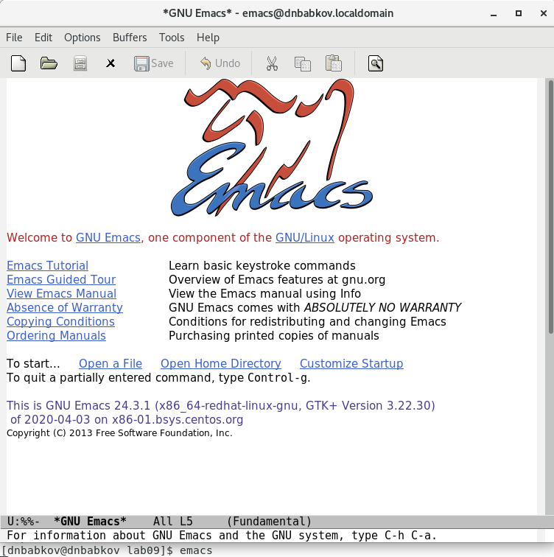 Рис.1
2. Создадим файл **lab10.sh** с помощью комбинации **Ctrl-x Ctrl-f** (**C-x C-f**) (Рис.2)  
   Рис.2 Рис.2
3. Наберем текст на изображении (Рис.3)  
   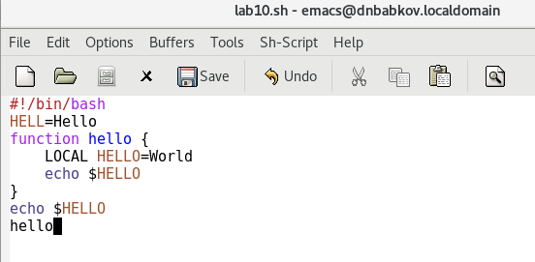 Рис.3
4. Сохраняем файл с помощью комбинации **Ctrl-x Ctrl-s** (**C-x C-s**)
5. Проделываем стандартные процедуры редактирования:  
   5.1. Вырезаем одной командой целую строку (**С-k**) (Рис.4)  
   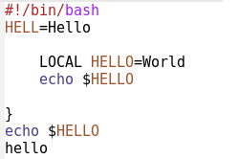 Рис.4  
   5.2. Вствляем эту строку в конец файла (**C-y**) (Рис.5)  
   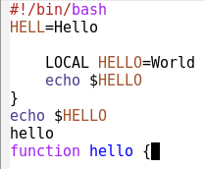 Рис.5  
   5.3. Выделяем область текста (**C-Space**) (Рис.6)  
   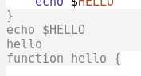 Рис.6  
   5.4. Копируем эту область в буфер обмена (**M-w**)  
   5.5. Вставляем эту область в конец файла (Рис.7)  
   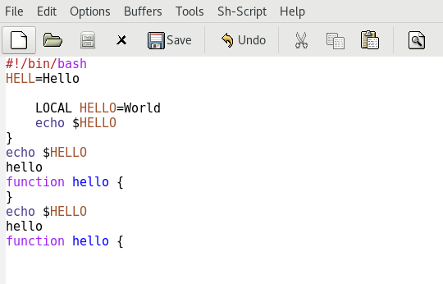 Рис.7  
   5.6. Вновь выделяем ту же область и вырезаем ее (**C-w**) (Рис.8)  
   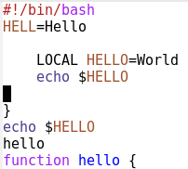 Рис.8  
   5.7. Отменяем последнее действие (**C-/**) (Рис.9)  
   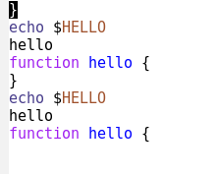 Рис.9
6. Учимся использовать команды по перемещению курсора  
   6.1. Перемещаем курсор в начало строки (**C-a**) (Рис.10)  
   Рис.10 Рис.10  
   6.2. В конец строки (Рис.11)  
   Рис.11 Рис.11 6.3. В начало буфера (Рис.12)  
   Рис.12 Рис.12  
   6.4. В конец буфера (Рис.13)  
   Рис.13 Рис.13
7. Управление буферами  
   7.1. Выводим список активных буферов на экран (**C-x C-b**) (Рис.14)  
   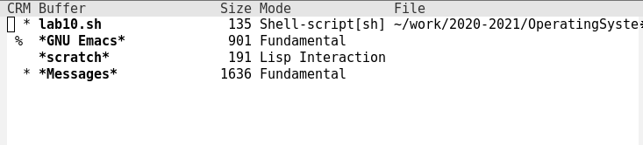 Рис.14  
   7.2. Переместимся во вновь открытое окно (**C-x, o**) со списком открытых буферов и переключитесь на другой буфер. (Рис.15)  
   Рис.15 Рис.15  
   7.3 Закроем это окно (**C-x, 0**)  
   7.4 Теперь снова переключимся между буферами без вывода списка на экран (**C-x, b**) (Рис.16)  
   Рис.16 Рис.16
8. Управление окнами. Делим фрейм на 4 части: на два окна по вертикали (**C-x 3**), а затем каждое из этих окон на две части по горизонтали (**C-x 2**) (Рис.17)  
   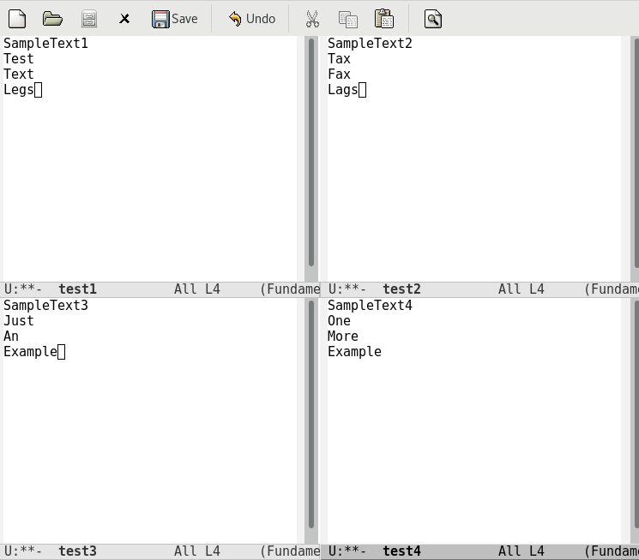 Рис.17
9. Режим поиска 9.1. Переключимся в режим поиска (**C-s**) и найдём несколько слов, присутствующих в тексте. (Рис.18, 19)  
   Рис.18 Рис.18  
   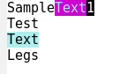 Рис.19  
   9.2. Нажимая **С-s** переключимся между результатами поиска (Рис.20)  
   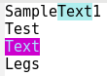 Рис.20  
   9.3. Выйдем из режима поиска, нажав **С-g**  
   9.4. Перейдем в режим поиска и замены (**М-%**), введем текст, который следует заменить, а потом, после нажатия **Enter**, введем текст для замены. После того, как будут подсвечены результаты поиска, нажмем **!** для подтверждения замены. (Рис.21, 22)  
   Рис.21 Рис.21  
   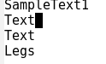 Рис.22  
   9.5. Испробуем другой режим поиска, нажав **M-s o** (Рис.23, 24). Его отличие в том, что он выводит все результаты в отдельном окне с номером строки, в которой было найдено совпадение.  
   Рис.23 Рис.23  
   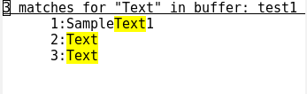 Рис.24

# Контрольные вопросы

1. Emacs − один из наиболее мощных и широко распространённых редакторов, используемых в мире Unix. По популярности он соперничает с редактором vi и его клонами. В зависимости от ситуации, Emacs может быть:
   * текстовым редактором;
   * программой для чтения почты и новостей Usenet;
   * интегрированной средой разработки (IDE);
   * операционной системой и т.д.  
     Всё это разнообразие достигается благодаря архитектуре Emacs, которая позволяет расширять возможности редактора при помощи языка Emacs Lisp. На языке C написаны лишь самые базовые и низкоуровневые части Emacs, включая полнофункциональный интерпретатор языка Lisp. Таким образом, Emacs имеет встроенный язык программирования, который может использоваться для настройки, расширения и изменения поведения редактора. В действительности, большая часть того редактора, с которым пользователи Emacs работают в наши дни, написана на языке Lisp.
2. Основную трудность для новичков при освоении данного редактора могут составлять большое количество команд, комбинаций клавиш, которые не получится все запомнить с первого раза, из-за чего придется часто обращаться к справочным материалам.
3. Буфер – это объект, представляющий собой текст. Если имеется несколько буферов, то редактировать можно только один. Обычно буфер считывает данные из файла или записывает в файл данные из буфера. Окно – это область экрана, отображающая буфер. При запуске редактора отображается одно окно, но при обращении к некоторым функциям могут открыться дополнительные окна. Окна Emacs и окна графической среды X Window – разные вещи. Одно окно X Window может быть разбито на несколько окон в смысле Emacs, в каждом из которых отображается отдельный буфер.
4. Да, можно.
5. При запуске Emacs по умолчанию создаются следующие буферы:
   * **scratch** (буфер для несохраненного текста)
   * **Messages** (журнал ошибок, включающий также информацию, которая появляется в области EchoArea)
   * **GNU Emacs** (справочный буфер о редакторе)
6. **C-c |** - сначала, удерживая **ctrl**, нажимаю **c**, после – отпускаю обе клавиши и нажимаю **|**  
   **C-c C-|** сначала, удерживая **ctrl**, нажимаю **с**, после – отпускаю обе клавиши и, удерживая **ctrl**, нажимаю **|**
7. Чтобы поделить окно на две части необходимо воспользоваться комбинацией **Ctrl-x 3** (по вертикали) или **Ctrl-x 2** (по горизонтали).
8. Настройки Emacs хранятся в файле .emacs.
9. По умолчанию клавиша **←** удаляет символ перед курсором, но в редакторе её можно переназначить. Для этого необхдимо изменить конфигурацию файла **.emacs**.
10. Более удобным редактором для меня является **emacs**, т.к. в нем нет разделения на режимы работы, что упрощает обращение с ним, а также возможность разделения окна и открытия нескольких файлов за раз может быть очень полезной.

# Вывод

В ходе выплнения лабораторной работы я получил практические навыки работы с редактором Emacs.